Ce que l'on sait des résidus de pesticides dans l'eau du robinet de milliers de communes (et des incertitudes sur leur toxicité)
L'analyse des données sur la qualité de l'eau du robinet en France révèle un phénomène d'ampleur, qui place les autorités sanitaires face au manque de connaissances sur la toxicité de certaines molécules issues de pesticides.
Article rédigé par
Brice Le Borgne
France Télévisions
Publié le 22/09/2022 07:02
Temps de lecture : 9 min.
Les autorités le répètent, à raison. L'eau du robinet est l'un des aliments les plus surveillés et contrôlés en France. Certaines molécules retiennent de plus en plus l'attention : les pesticides. Une fois épandus sur les cultures, ils s'infiltrent dans les sols et y restent pendant des années. L'eau du robinet, souvent puisée dans les nappes souterraines, en garde des traces à des niveaux parfois élevés.
"Les effets à long terme sur la santé d’une exposition à de faibles doses de pesticides sont difficiles à évaluer", note le ministère de la Santé. Et cette incertitude pèse encore plus sur un type de substance en particulier : les métabolites. Il s'agit de molécules issues de la dégradation des pesticides une fois épandus. Le glyphosate se transforme en Ampa ; le chloridazone se transforme en chloridazone desphényl... A partir de combien de microgrammes (μg) de métabolite par litre l'eau du robinet devient-elle toxique ? Pour quelques molécules, on l'ignore encore, et le principe de précaution n'est pas toujours appliqué.
A l'occasion de la diffusion d'une enquête de "Complément d'enquête", jeudi 22 septembre sur France 2, franceinfo s'est intéressé aux données d'analyse de l'eau du robinet, entre janvier 2021 et juillet 2022. La compilation de ces données ainsi qu'un article du Monde révèlent des dépassements des seuils de qualité environnementale fixés par la loi.

D'Ajaccio à Roubaix, on ne cherche pas les mêmes molécules dans l'eau
Il existe des centaines de molécules de pesticides et donc de métabolites. Sont-elles toutes traquées dans l'eau du robinet ? Loin s'en faut. Sur plus de 1 000 molécules de pesticides existantes, les autorités sanitaires en ont en moyenne recherché 170 par prélèvement entre janvier 2021 et juillet 2022. Mais le nombre et la liste des substances suivies diffèrent d'une région à l'autre, et même d'un prélèvement à l'autre. Avec, parfois, d'énormes écarts. En Corse par exemple, on teste en moyenne 30 molécules par prélèvement, contre 386 en Ile-de-France.

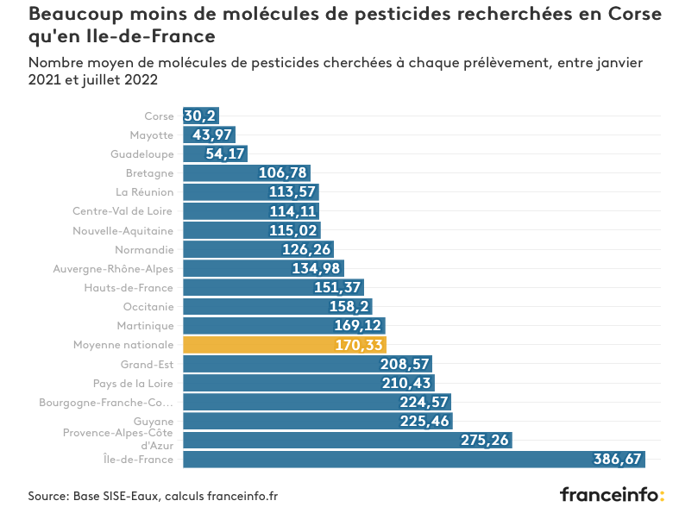

Le détail par département révèle des disparités encore plus importantes : 24 molécules par prélèvement pour la Haute-Corse contre 477 dans les Hauts-de-Seine. Comment expliquer ces différences ? La liste des molécules à tester est définie localement. Elle dépend notamment de la densité de population sur le territoire du réseau de distribution d'eau, des capacités des laboratoires à détecter telle ou telle nouvelle molécule et des ressources financières de l'ARS pour réaliser ces opérations coûteuses.
Mais cela dépend surtout des produits phytosanitaires les plus utilisés sur le territoire. Dans une région où on cultive surtout de la betterave, comme dans le nord de la France, les recherches vont par exemple cibler les molécules de chloridazone, herbicide spécifique à cette culture. Là où on cultive surtout du maïs, comme dans l'Ouest, on recherchera surtout les molécules issues du S-métolachlore.

Des dépassements de qualité mesurés dans près de 9 000 communes depuis janvier 2021
Que montrent ces analyses ? Dans près de 80% des cas, rien à signaler : les prélèvements n'ont pas révélé de dépassements des molécules de pesticides ou de leurs métabolites. Mais dans un peu plus de 20% des prélèvements, les autorités sanitaires ont constaté un dépassement de la quantité d'une ou plusieurs molécules de pesticides ou de leurs métabolites, au-delà du seuil réglementaire. Une limite de qualité de l'eau, la plupart du temps située à 0,1 microgramme par litre (μg/L). Cela représente 12 281 dépassements entre janvier 2021 et juillet 2022, touchant 8 959 communes.
Les territoires français ne sont pas tous concernés de la même façon par ce phénomène. La carte ci-dessous, qui représente le nombre de dépassements par commune, révèle que le nord et l'ouest de la France sont particulièrement touchés. Les zones grises sont les communes où, lorsqu'on a cherché une molécule de pesticide, aucun dépassement n'a été constaté. Les zones blanches correspondent aux endroits où aucune molécule de pesticide n'a été recherchée (lire notre méthodologie en fin d'article).
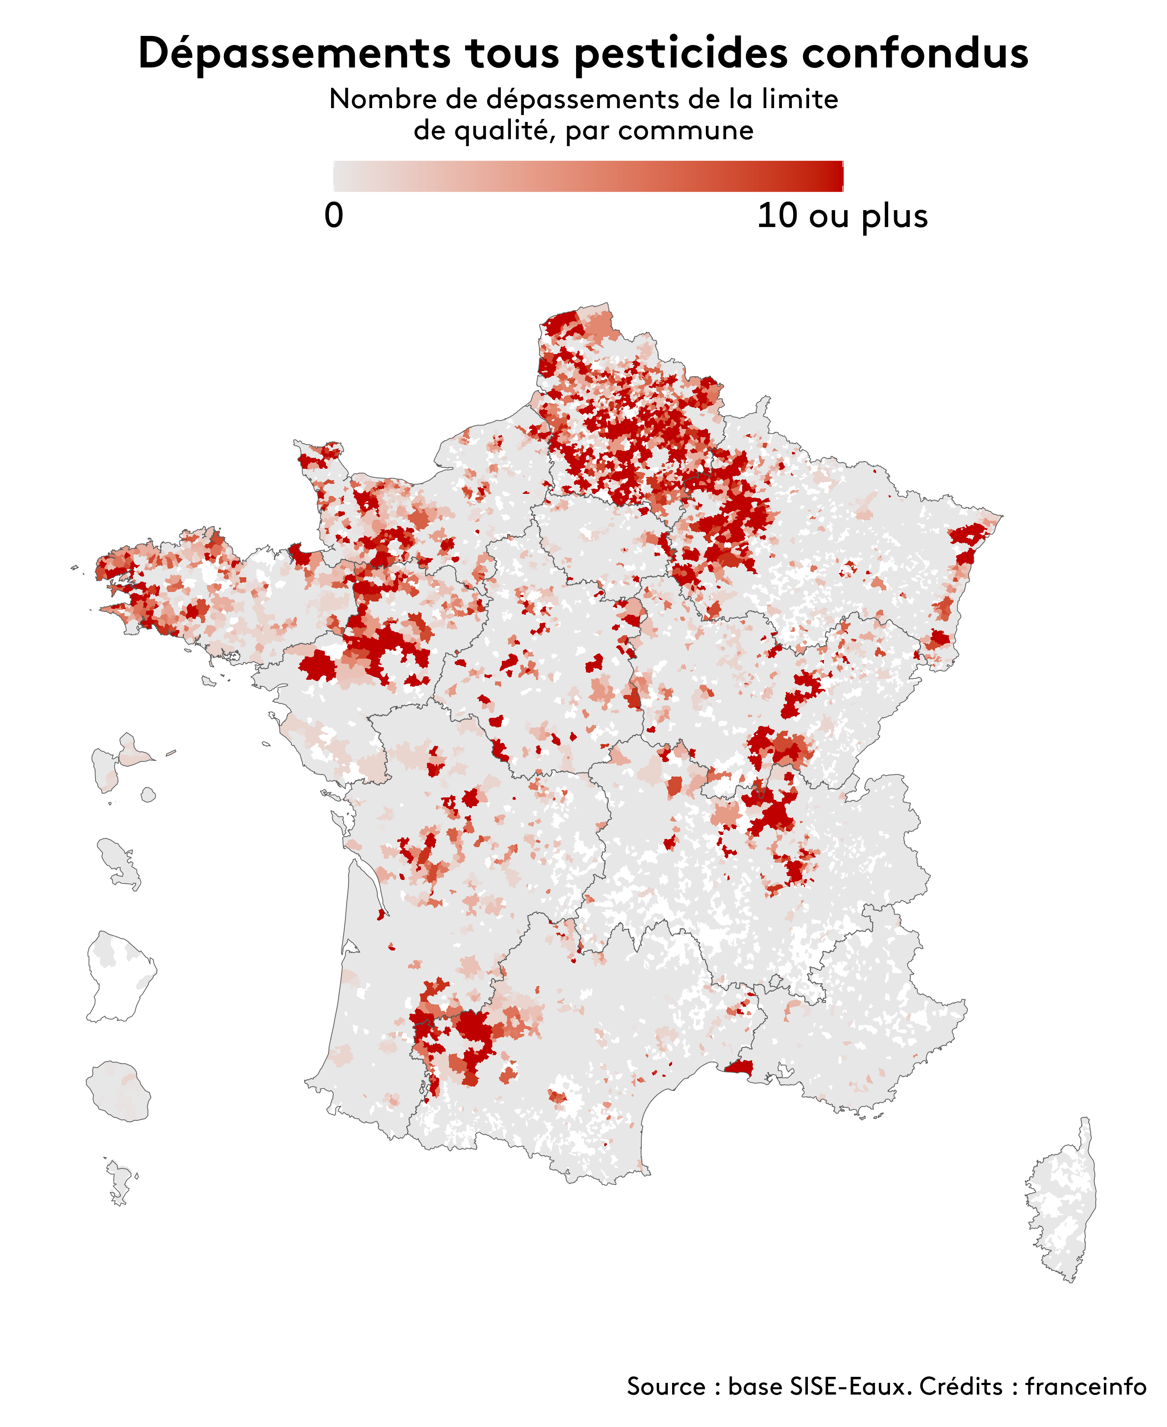
Mais dans le détail des dépassements, on ne trouve pas les mêmes molécules. La plus courante est l'ESA-métolachlore, un métabolite du S-métolachlore, herbicide utilisé dans la culture du maïs, du tournesol ou du sorgho. Entre janvier 2021 et juillet 2022, les autorités sanitaires ont constaté 6 550 dépassements du seuil de qualité, évalué à 0,1 μg/L. En deuxième et troisième position, on trouve deux métabolites du chloridazone, pour lesquels des valeurs au-dessus de la limite de qualité ont été constatées respectivement 4 125 fois et 2 539 fois.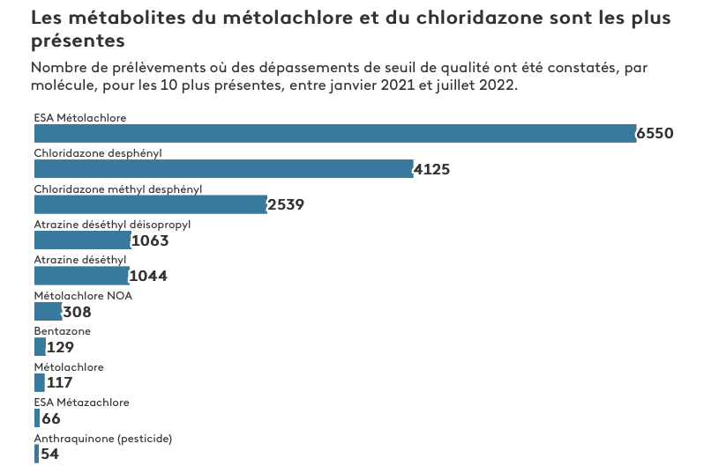
En raison des usages des produits phytosanitaires qui diffèrent d'une région à l'autre, la carte des dépassements des produits les plus concernés est révélatrice. Le chloridazone et ses métabolites dépassent la limite, surtout dans des réseaux de distribution des Hauts-de-France, de la Marne et parfois en Normandie. Tandis que le S-métolachlore et ses métabolites se retrouvent dans l'ouest de l'Hexagone, la vallée du Rhône et, dans une moindre mesure, le Sud-Ouest.
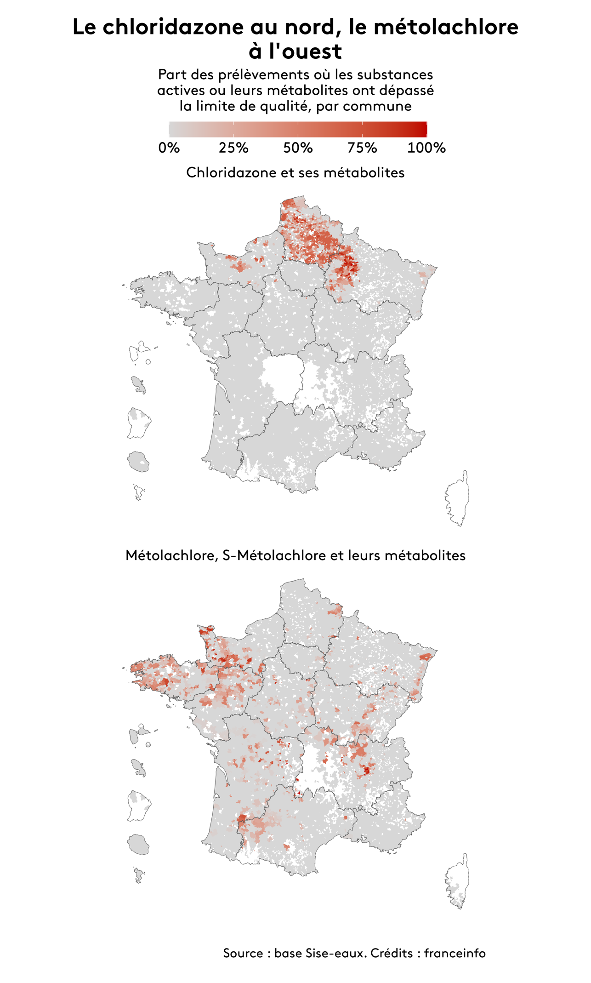
Pour la plupart des molécules concernées, les autorités sanitaires expliquent que ces dépassements ne signifient pas que boire l'eau du robinet est toxique. Elle est tout de même déclarée "non-conforme aux exigences de qualité", et le gestionnaire est tenu de mettre en œuvre des mesures pour endiguer le phénomène. L'eau continue donc d'être distribuée tant qu'elle ne dépasse pas un second seuil, appelé "valeur sanitaire maximale". Pour l'ESA-métolachlore, par exemple, cette "Vmax" est établie à 510 μg/L, un seuil jamais dépassé sur la période que nous avons étudiée. Mais pour certaines molécules, ce second seuil n'existe pas.

Pour certaines molécules, des dépassements mais pas de valeur sanitaire maximale
D'après les données de l'Anses, il existe 23 pesticides ou métabolites pour lesquels les autorités n'ont pas défini de valeur sanitaire maximale. Par manque de connaissances scientifiques et de connaissance sur les limites toxicologiques, "il peut arriver que l'Anses ne soit pas en mesure de fournir de Vmax", explique l'organisme.
Comme le notent les journalistes de "Complément d'enquête", les autorités ont oscillé ces dernières années sur la marche à suivre face à ce manque. Dans une instruction de décembre 2020, la direction générale de la santé (DGS) jugeait préférable d'appliquer un principe de précaution dès le dépassement du seuil de qualité, de 0,1 μg/L. "Il est recommandé de restreindre les usages de l'eau dès que le dépassement de la limite de qualité est confirmé", écrivait-elle.
C'est par exemple la position adoptée par la ville de Chemilly-sur-Serein (Yonne), où "Complément d'enquête" a posé ses caméras. Les prélèvements ont révélé des dépassements en déséthyl-terbuméton, un métabolite qui n'a pas de Vmax. Et la distribution de l'eau est interdite depuis huit ans. "Comme on ne sait pas [si c'est dangereux], par précaution, on a pris des restrictions d'usage", explique Pascale Charbois-Buffaut, responsable de l'ARS dans le département de l'Yonne.
C'est loin d'être le cas pour toutes les communes concernées. La recommandation de la DGS d'appliquer le principe de précaution a été émise avant que l'on teste massivement le desphényl-chloridazone, et que l'on découvre de nombreux dépassements. A Merlieux-et-Fouquerolles (Aisne), par exemple, "Complément d'enquête" relève que des mesures sans précédent (pour 2021) de desphényl-chloridazone (jusqu'à 12,46 μg/L) ont été constatées. De fait, depuis janvier 2021, les mesures de cette molécule dans ce village ne sont jamais descendues en dessous de 7 μg/L, comme le montre le graphique ci-dessous.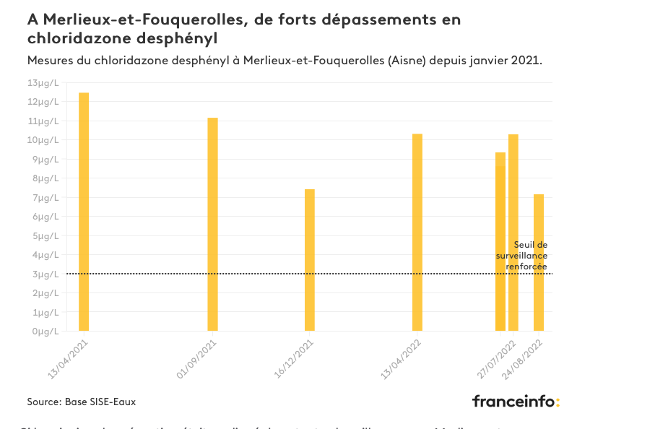
Si le principe de précaution était appliqué dans toutes les villes comme Merlieux-et-Fouquerolles, cela reviendrait à restreindre l'usage de l'eau du robinet pour des millions d'habitants. Résultat : les autorités sanitaires ont récemment mis en place un nouveau seuil, dit "valeur sanitaire transitoire". Il est fixé à 3 μg/L, soit trente fois plus que le seuil de qualité (0,1 μg/L). Cette nouvelle limite ne prévoit toujours pas, pour l'instant, l'interdiction automatique de la consommation de l'eau du robinet, mais renforce la surveillance. L'ARS Hauts-de-France a annoncé le 15 septembre le placement de 105 communes en surveillance renforcée, "avant d'éventuelles mesures de restriction", note l'agence.
Force est de constater que, par rapport à ses cinq homologues dotés d'une valeur transitoire, le desphényl-chloridazone fait figure d'exception : sur les prélèvements réalisés de janvier 2021 à juillet 2022, c'est la molécule pour laquelle on compte le plus de dépassements au-dessus de ce nouveau seuil. On a constaté ce genre de dépassement 134 fois. Pour son cousin, le méthyl-desphényl-chloridazone, c'est arrivé seulement dix fois. Et pour un autre métabolite, le Flufenacet ESA, c'est arrivé une seule fois.

Des traces de pesticides vingt ans après leur interdiction
L'analyse des données sur la qualité de l'eau du robinet met en lumière un autre phénomène : en 2022, on mesure toujours des niveaux parfois élevés de molécules de pesticides (ou de leurs métabolites), interdits depuis des années. C'est le cas du chloridazone, dont l'utilisation est interdite depuis le 1er janvier 2021 et dont on retrouve toujours des métabolites dans les eaux destinées à la consommation.
Mais cela se vérifie aussi sur des substances interdites depuis bien plus longtemps. L'atrazine est un herbicide largement épandu pendant quarante ans, notamment sur les cultures de maïs, avant son interdiction décidée en 2001. Mais plus de vingt ans plus tard, on retrouve encore certaines de ses molécules, ou de ses métabolites, dans l'eau qui sort de certains robinets. Sur la seule période allant de janvier 2021 à juillet 2022, des valeurs supérieures à la limite de 0,1 μg/L ont été constatés dans plus de 2 300 prélèvements, réalisés dans 878 communes. Des dépassements qui restent toutefois en dessous des valeurs sanitaires maximales de ces molécules.
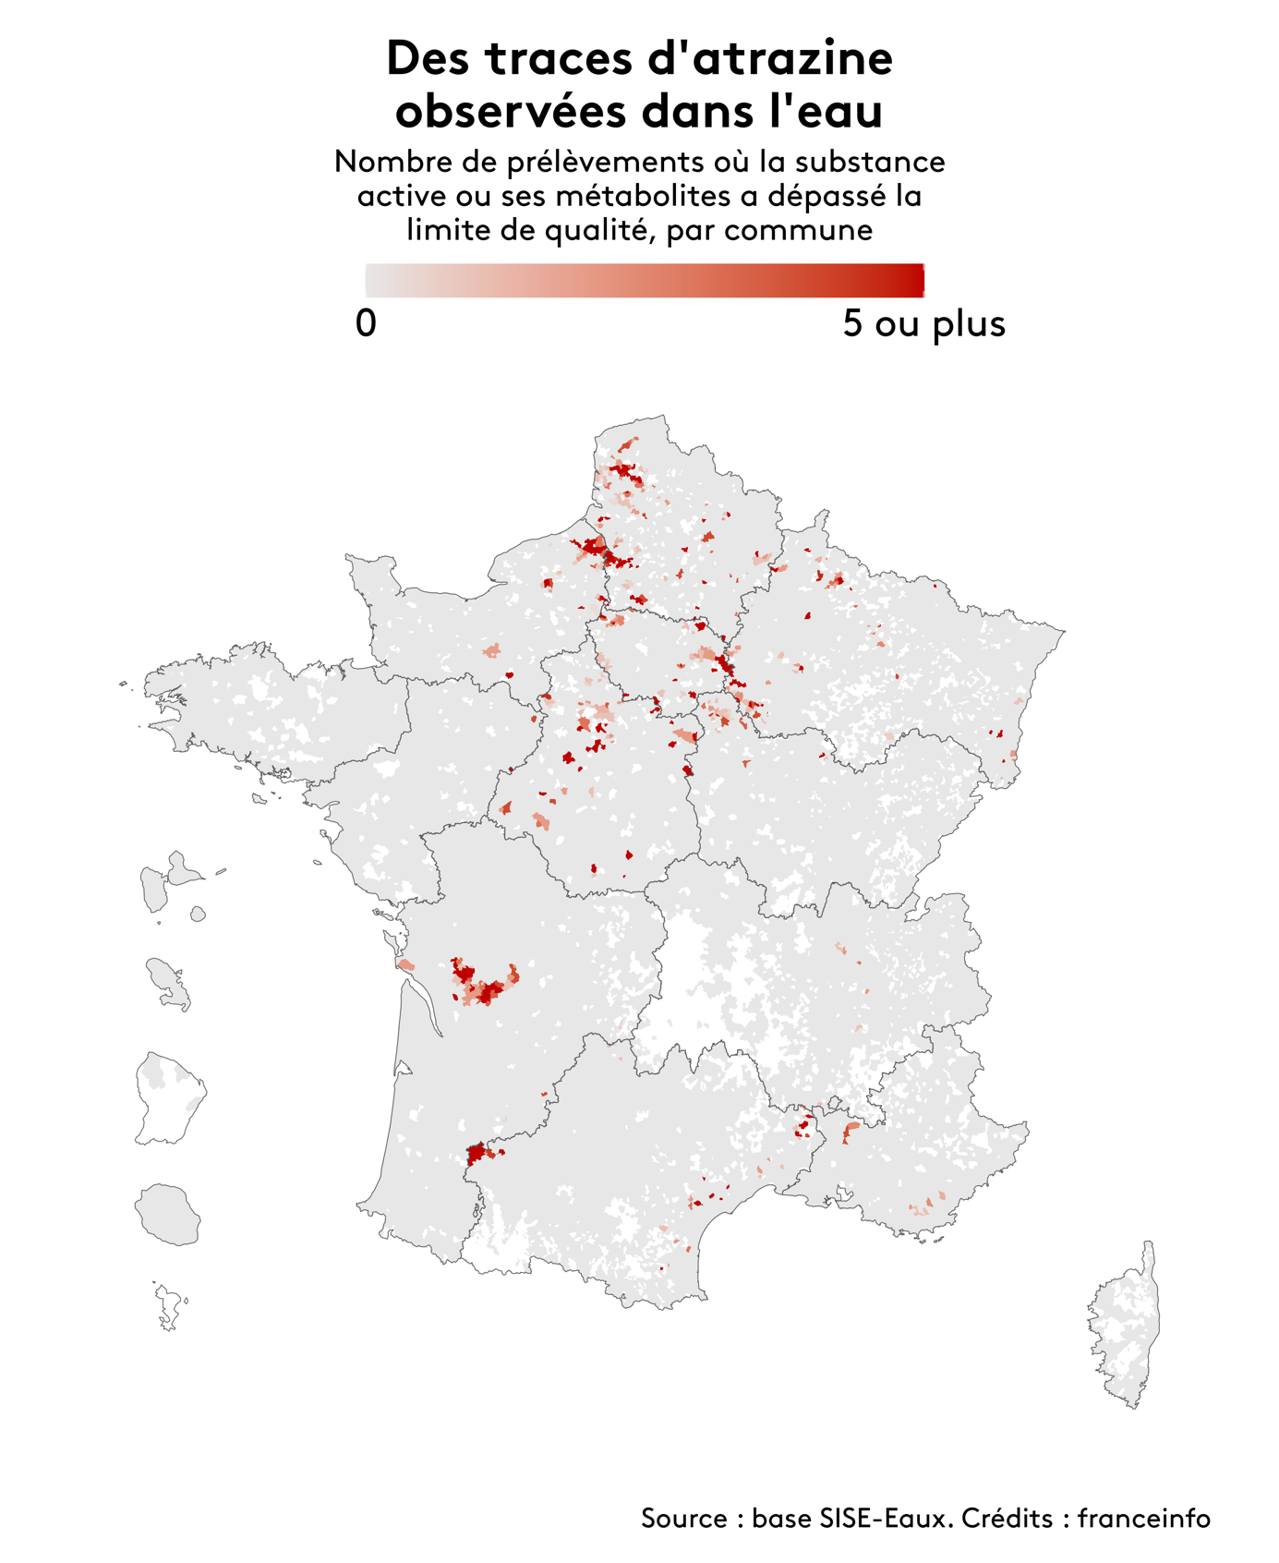
De la même manière, on retrouve des traces de substances dont l'usage agricole est proscrit depuis longtemps : du paraquat en 2016 dans le Médoc, du diuron régulièrement mesuré en Seine-et-Marne ou en Normandie... Cela signifie-t-il que des épandages ont été réalisés après l'interdiction ? Difficile de l'affirmer. L'infiltration des substances chimiques dans les sous-sols est une science complexe. Ce qui est sûr, c'est que l'environnement peut conserver ces molécules pendant de nombreuses années.

Méthodologie
Pour réaliser ce travail, franceinfo.fr a travaillé avec les équipes de "Complément d'enquête" et le datajournaliste Alexandre Léchenet. A partir d'un premier travail de compilation de données réalisé par ce dernier, nous avons réalisé notre propre analyse. Elle se base sur les données de SISE-Eaux, un outil national de suivi de la qualité des eauxdestinées à la consommation humaine. Cet outil surveille des dizaines de paramètres, concernant les micro-organismes (bactéries, virus...), les nitrates, la radioactivité, le plomb... Les pesticides n'étant qu'une partie de ces paramètres, il a fallu filtrer la base SISE-Eaux grâce à une liste de molécules de pesticides définie en amont.
Pour définir cette liste initiale, dans l'objectif de s'approcher de l'exhaustivité, nous avons compilé les bases de pesticides établies par l'Anses (ici ou ici), le ministère de la Transition écologique et le Sandre, également complétées par nos soins. Nous avons finalement collecté les résultats pour 1 137 molécules de pesticides ou leurs métabolites. Nous avons ensuite pu analyser les résultats des prélèvements en compilant les données par molécule, réseau de distribution et commune. Certaines communes étant traversées par plusieurs réseaux de distribution, nous avons calculé des moyennes de dépassement à l'échelle de la commune pour présenter des résultats par ville.
Voir les commentaires
Partager :
Partager sur TwitterPartager sur FacebookPartager par mail

